**Отчет по практической работе №**3

**по дисциплине МДК 01.02 “Инструментальные средства разработки программного обеспечения”.**

Выполнил: студент

группы 319

Губайдуллина Камилла Рустемовна

Дата 22.11.2024

**Цель работы:** Изучение и применение системы контроля версий на практике, включая настройку типов импортируемых файлов, путей, фильтров и других параметров для эффективного управления репозиториями.

Задание №1: Типы импортируемых фалов

1.1. Определите список типов файлов, которые будут допустимы для вашего проекта.

Список допустимых типов файлов**:**

- .java — файлы исходного кода для Android-приложений.

- .xml — файлы разметки пользовательского интерфейса и ресурсов.

- .png и .jpg — графические файлы для иконок и изображений в приложении.

- .gradle — файлы конфигурации сборки для Gradle, используемого в Android.

- .json — файлы для хранения данных в формате JSON, часто используемые для обмена данными с API.

- .txt — текстовые файлы для документации и заметок

Эти форматы являются основными для разработки мобильных приложений, особенно на платформе Android. Они обеспечивают необходимую функциональность и позволяют эффективно управлять проектом.

1.2. Настройте систему контроля версий для работы с указанными типами файлов.



Рисунок 1 — загрузка определенных типов файлов на GitHub

Задание №2: Настройка путей

2.1. Настройте систему контроля версий для вашего проекта, указав абсолютные и относительные пути к основным директориям.



Рисунок 2 — настройка контроля версий

2.2. Проверьте корректность настройки путем создания и сохранения тестового файла.

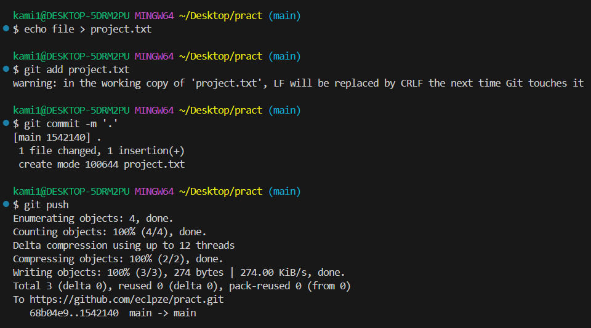

Рисунок 3 — проверка корректности настройки контроля версий

Задание №3: Фильтрация импортируемых файлов

3.1. Создайте файл .gitignore для вашего проекта, включив в него временные файлы и директории, которые не должны быть добавлены в репозиторий.

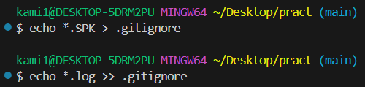

Рисунок 4 — настройка фильтрации с помощью файла .gitignore

3.2. Проверьте работу .gitignore, добавив тестовые файлы и убедившись, что они исключены.

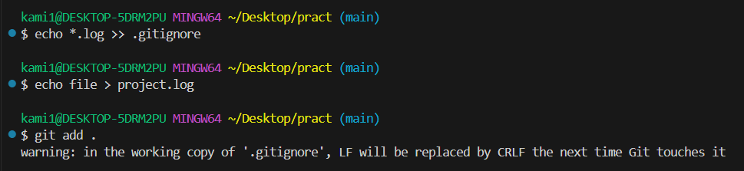

Рисунок 5 — настройка фильтрации с помощью файла .gitignore

Задание №4: Другие параметры импорта

4.1. Настройте систему контроля версий так, чтобы при возникновении конфликтов использовались правила слияния.

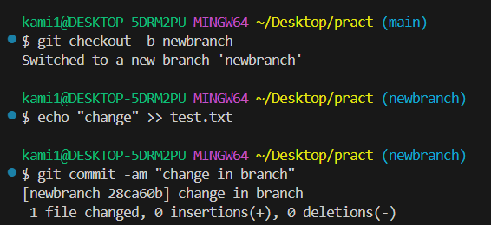

Рисунок 6 — настройка системы контроля

4.2. Проверьте работу системы при попытке одновременного изменения одного и того же файла с разных версий.

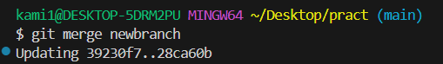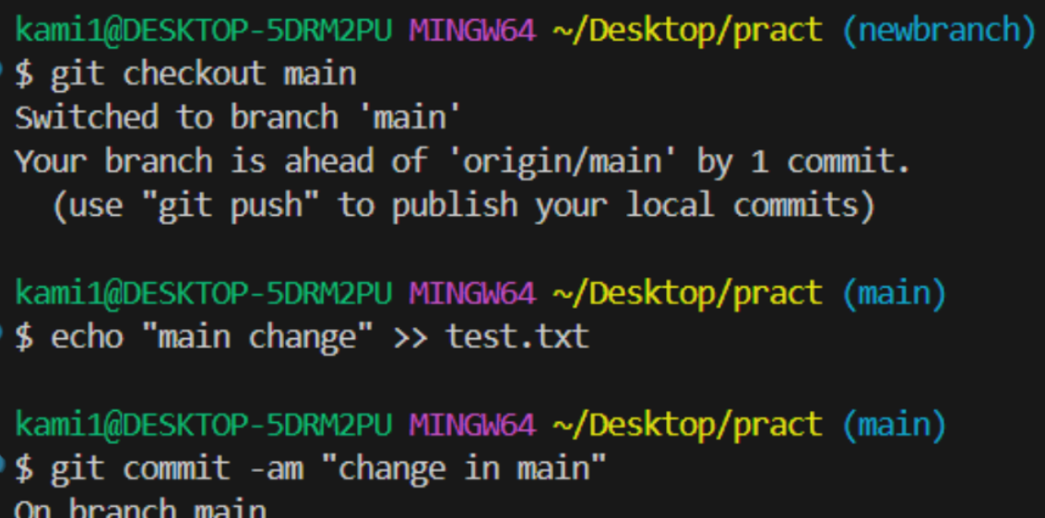

**Выводы работы:** в ходе практической работы были изучены основные аспекты настройки Git. Я поняла ключевые моменты работы с файлами и директориями, а также настройки поведения при слиянии.